BeautyCycle – Salão de Beleza Lucia
Evidências da criação do banco de dados no Supabase
Projeto de Extensão TI Verde – Trilha C: EcoTI Monitor
UNIG EAD – Análise e Desenvolvimento de Sistemas – Prof. Hamilcar Silva
Alunos: Rafael de Souza Santos e Leandro Machado Antunes da Silva Pinto
Resumo: os prints abaixo mostram, em ordem, a criação das 4 tabelas (salao, auditorias, consumos e desperdicios), os testes das restrições (erros esperados), os índices, a segurança por linha (RLS) e os testes com dados reais, incluindo a inativação lógica e o ON DELETE CASCADE. Nos testes de restrição, a mensagem de erro é o resultado esperado.

1. Tabela salao
Figura 1 – Conferência da estrutura da tabela salao (colunas, tipos, obrigatoriedade e valores padrão).
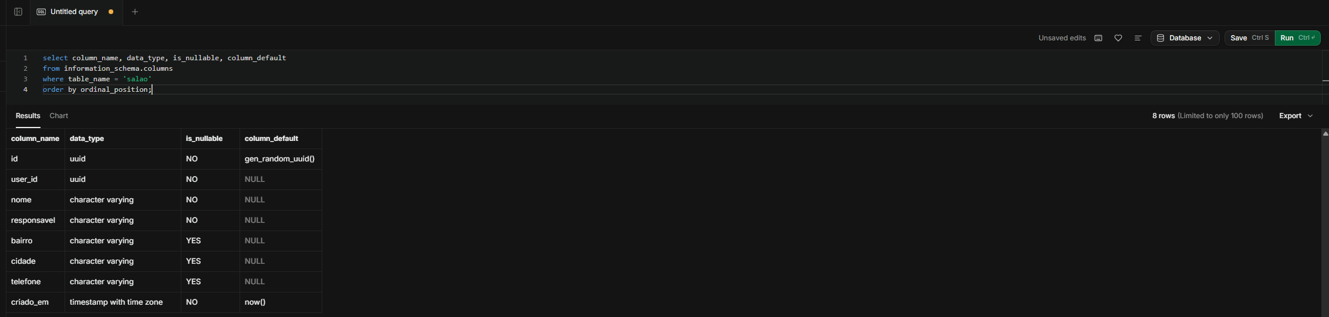
Figura 2 – Tabela salao no Table Editor, vazia, com chave primária (id) e chave estrangeira (user_id).
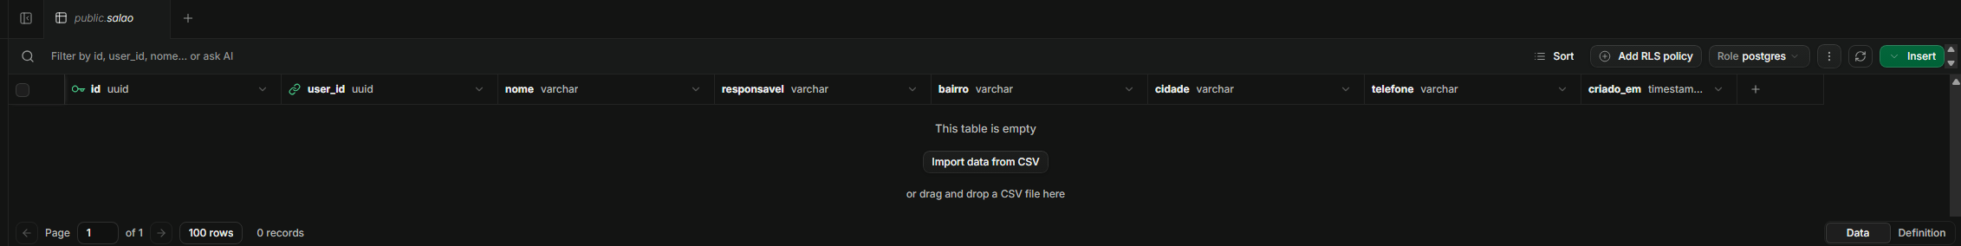
Figura 3 – Teste 1 – erro esperado: violação de not-null (user_id é obrigatório).
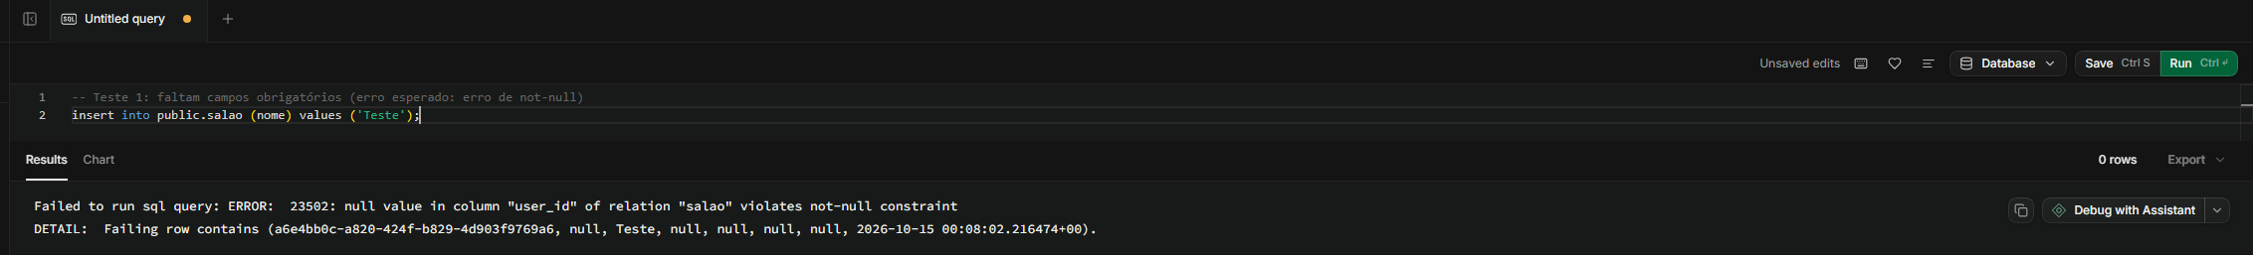
Figura 4 – Teste 2 – erro esperado: violação de chave estrangeira (user_id inexistente em auth.users).
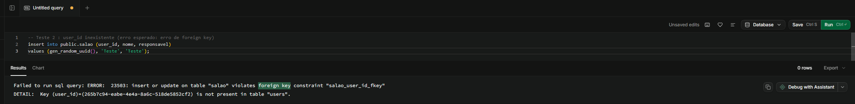

2. Tabela auditorias
Figura 5 – Criação da tabela auditorias, com a regra auditorias_mes_dia1 (mês de referência sempre no dia 1).
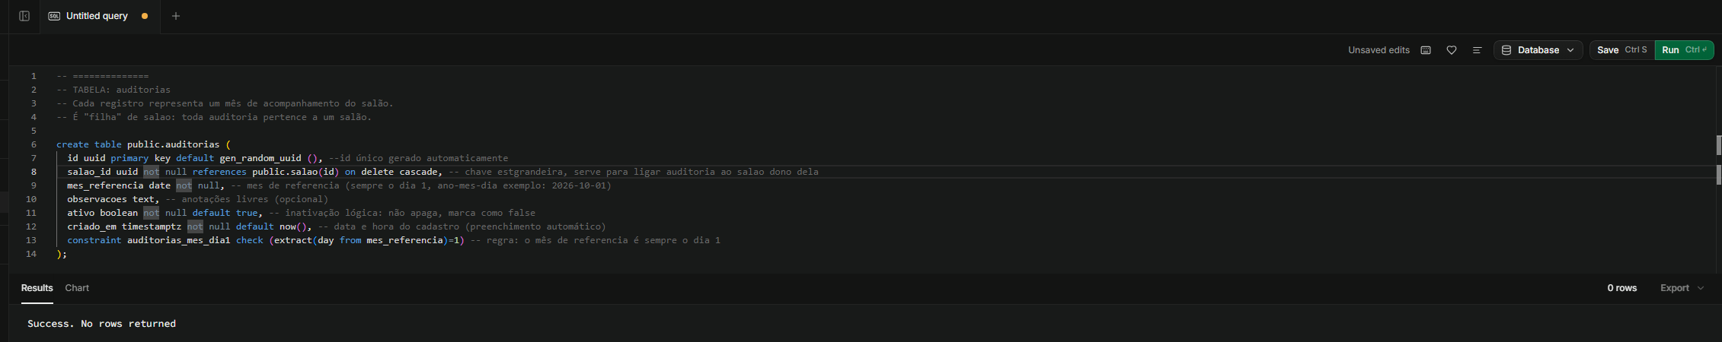
Figura 6 – Conferência da estrutura da tabela auditorias.
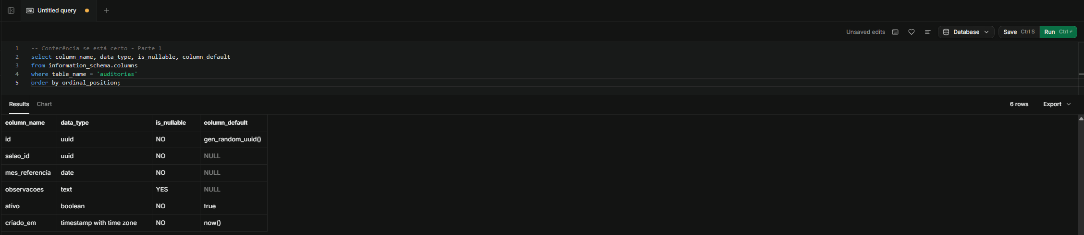
Figura 7 – Tabela auditorias no Table Editor: id como chave primária e salao_id como chave estrangeira.
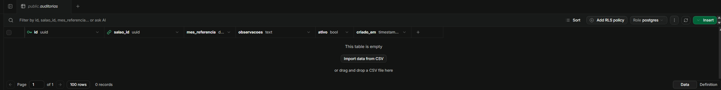
Figura 8 – Teste de restrição – erro esperado: violação da regra auditorias_mes_dia1 (data 2026-10-15).
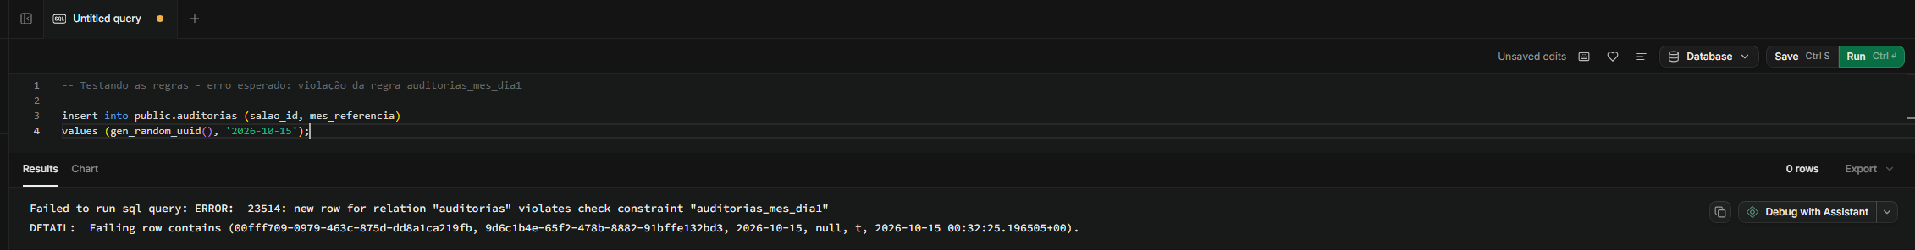

3. Tabela consumos
Figura 9 – Criação da tabela consumos, com as regras de tipo, unidade, valor e quantidade.
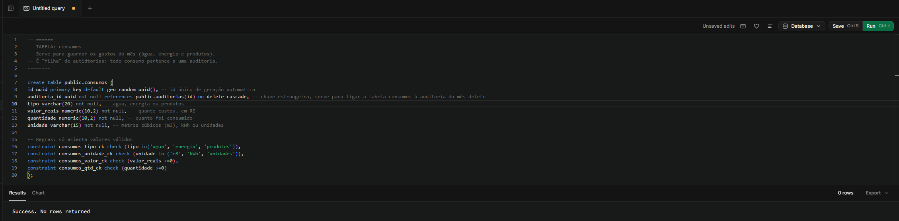
Figura 10 – Conferência da estrutura da tabela consumos.
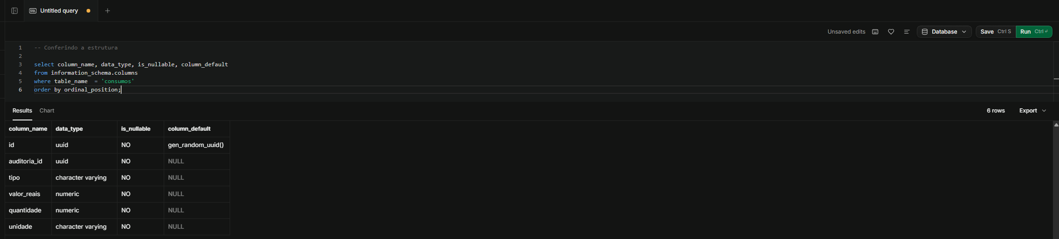
Figura 11 – Lista de restrições da tabela consumos (chave primária, chave estrangeira com ON DELETE CASCADE e regras CHECK).
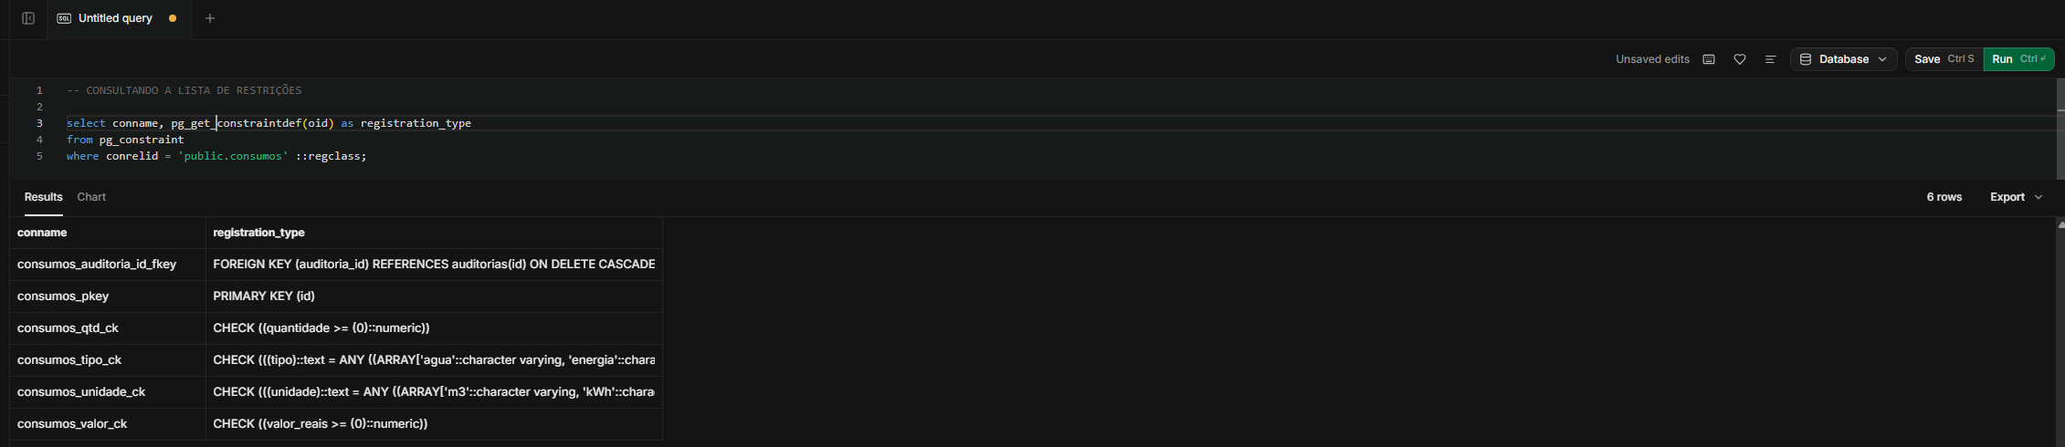
Figura 12 – Teste 1 – erro esperado: tipo inválido (violação de consumos_tipo_ck).
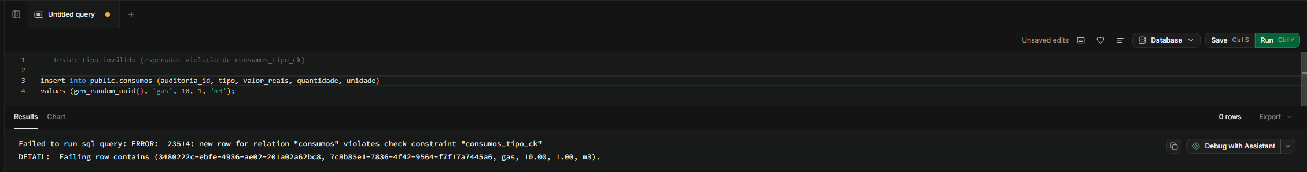
Figura 13 – Teste 2 – erro esperado: valor negativo (violação de consumos_valor_ck).
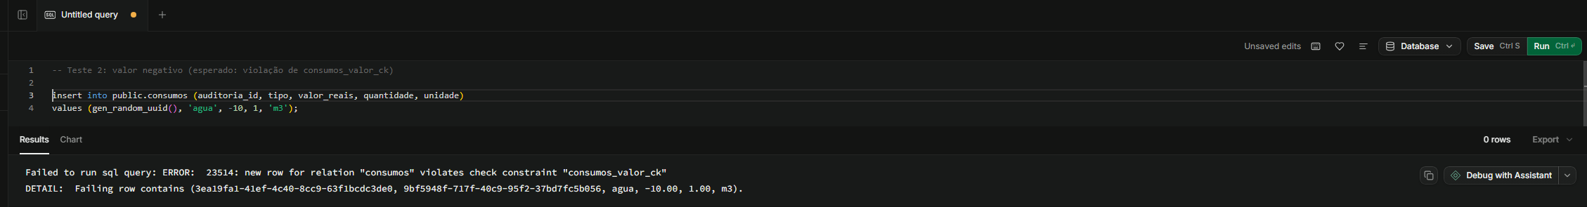
Figura 14 – Teste 3 – erro esperado: violação de chave estrangeira (auditoria inexistente).
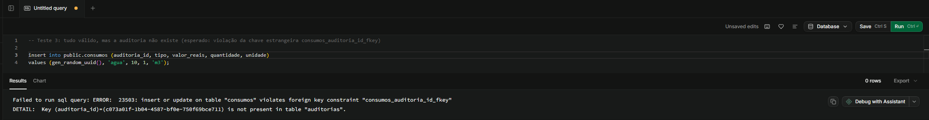

4. Tabela desperdicios
Figura 15 – Criação da tabela desperdicios.
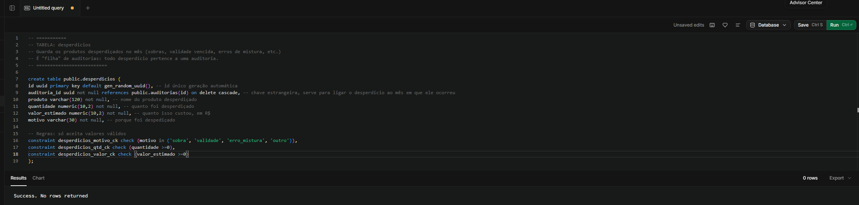
Figura 16 – Teste 1 – erro esperado: motivo fora da lista (violação de desperdicios_motivo_ck).
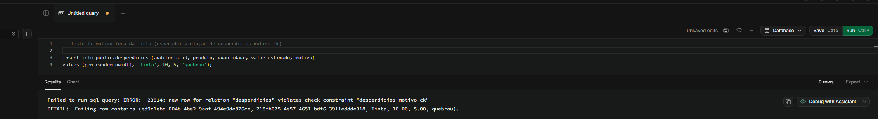
Figura 17 – Teste 2 – erro esperado: quantidade negativa (violação de desperdicios_qtd_ck).
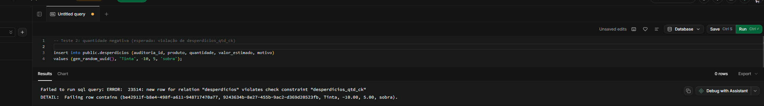
Figura 18 – Teste 3 – erro esperado: violação de chave estrangeira (auditoria inexistente).
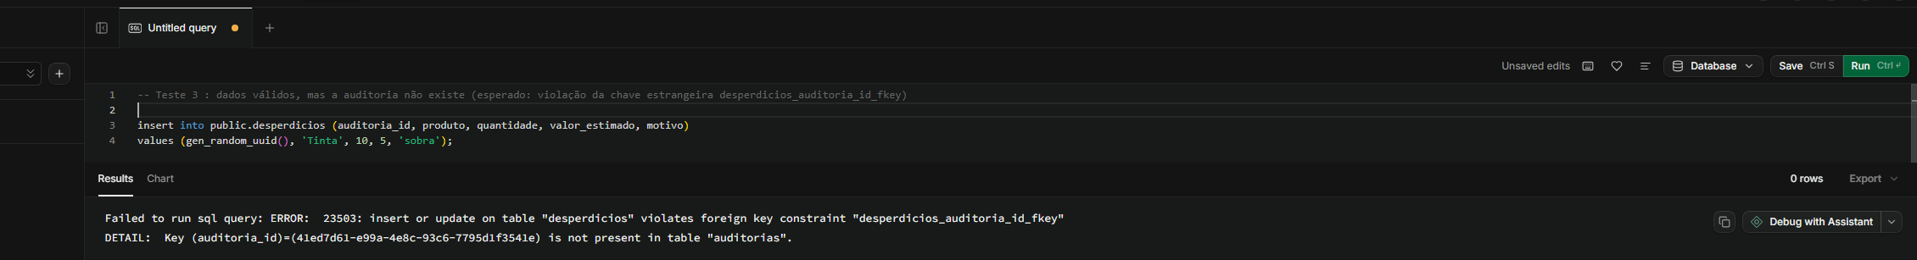
Figura 19 – Ajuste do modelo: inclusão da coluna unidade (g, ml ou unidades) na tabela desperdicios.
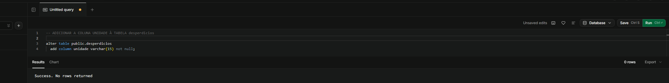
Figura 20 – Regra desperdicios_unidade_ck: a unidade só pode ser g, ml ou unidades.
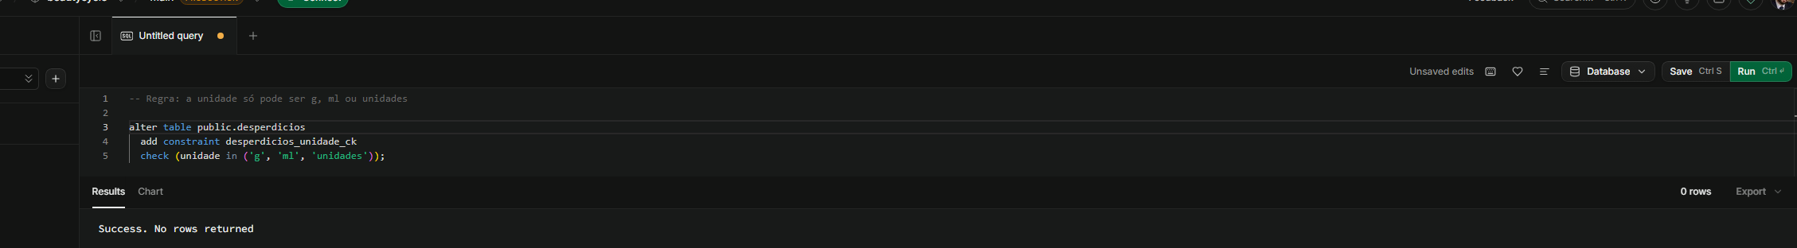
Figura 21 – Conferência da nova estrutura da tabela desperdicios (7 colunas).
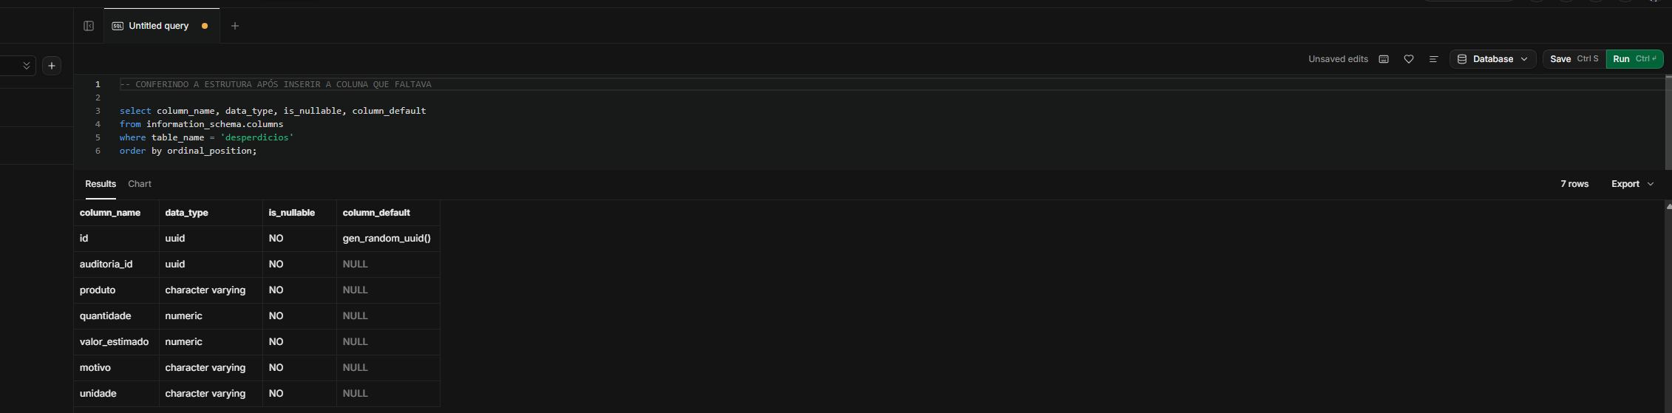
Figura 22 – Lista de restrições atualizada da tabela desperdicios.
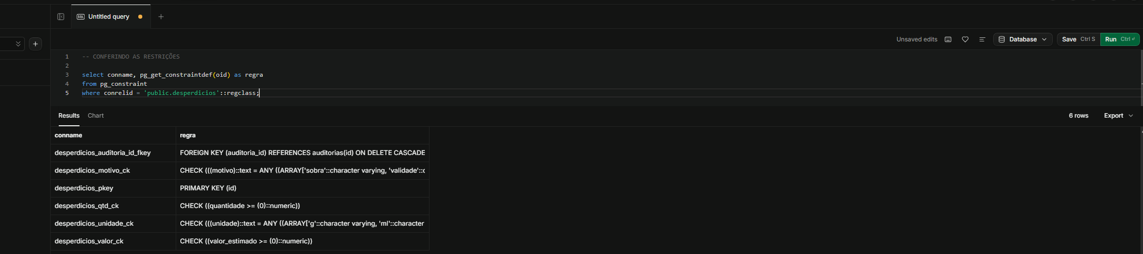
Figura 23 – Teste da nova regra – erro esperado: unidade inválida (kg).
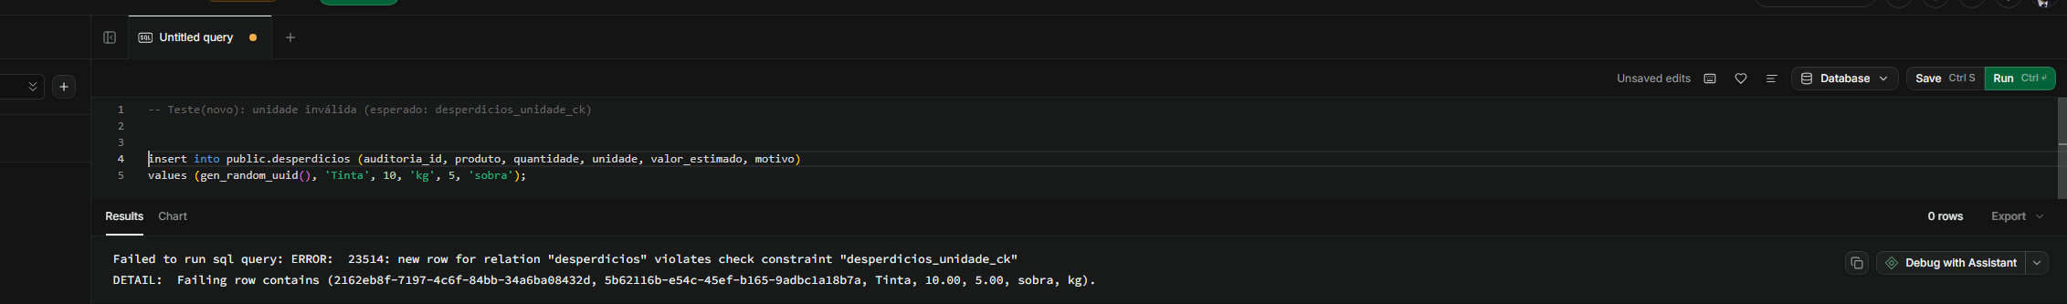

5. Conferência geral das tabelas
Figura 24 – Número de colunas de cada tabela: auditorias (6), consumos (6), desperdicios (7) e salao (8).
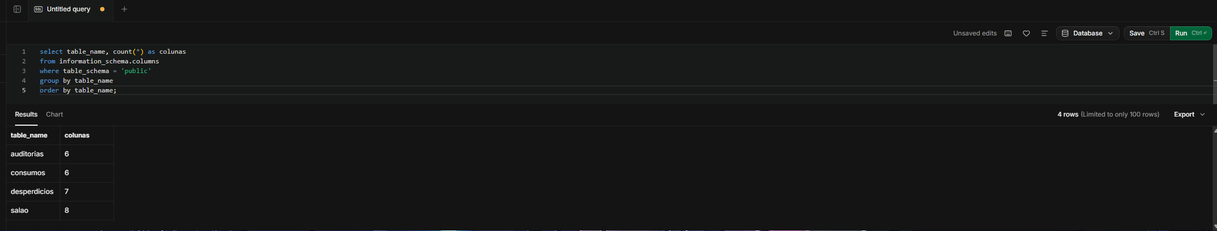

6. Índices
Figura 25 – Criação dos índices de chave estrangeira e do índice único parcial auditorias_salao_mes_ativo_uk (uma auditoria ativa por mês).
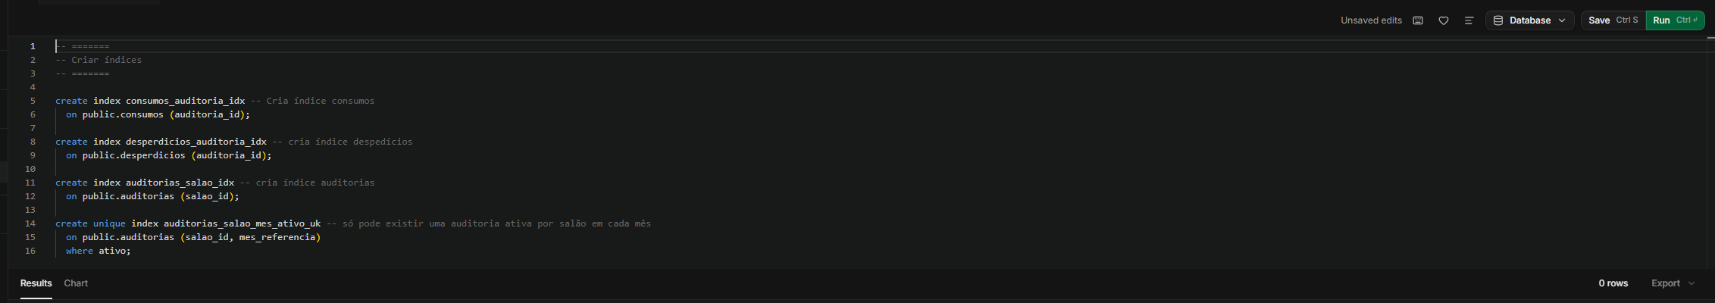
Figura 26 – Conferência de todos os índices do banco (9 no total, incluindo os das chaves primárias e de user_id).
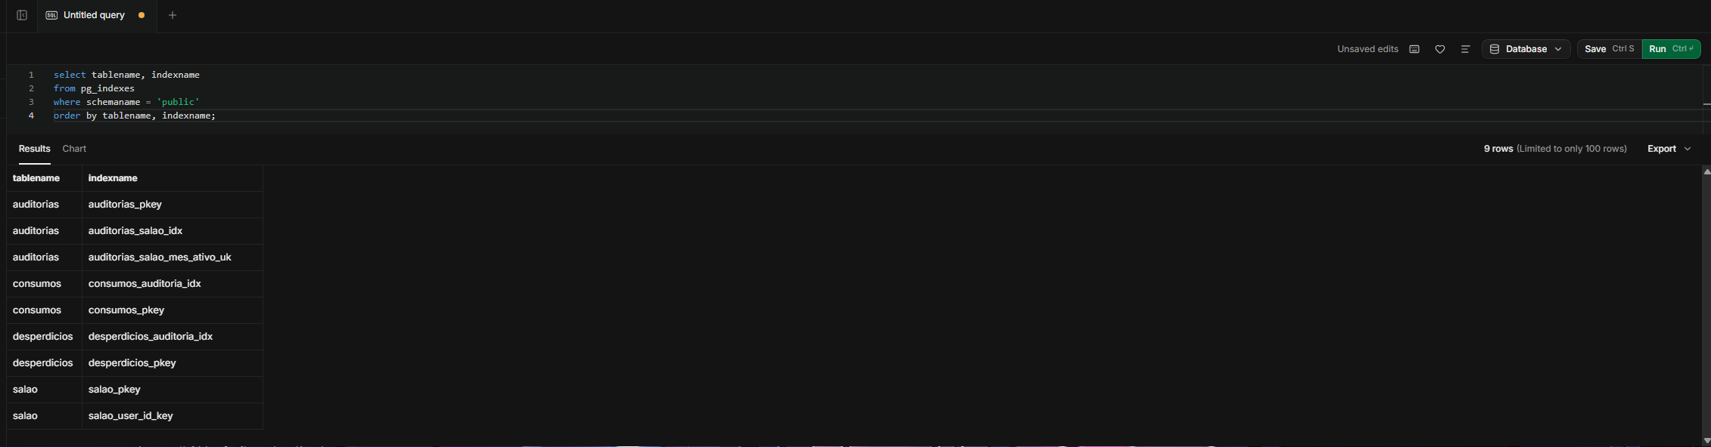

7. Segurança (Row Level Security)
Figura 27 – Row Level Security ativada nas 4 tabelas (rls_ativa = true).
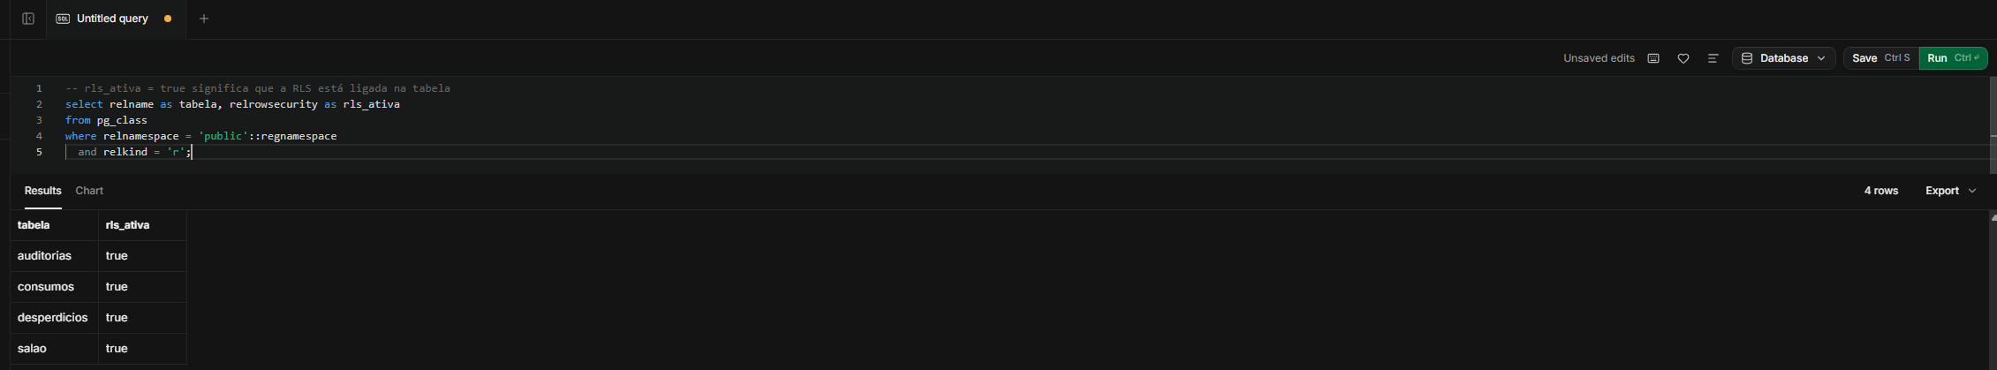
Figura 28 – Política salao_somente_dono: o usuário logado só acessa o salão que pertence a ele.
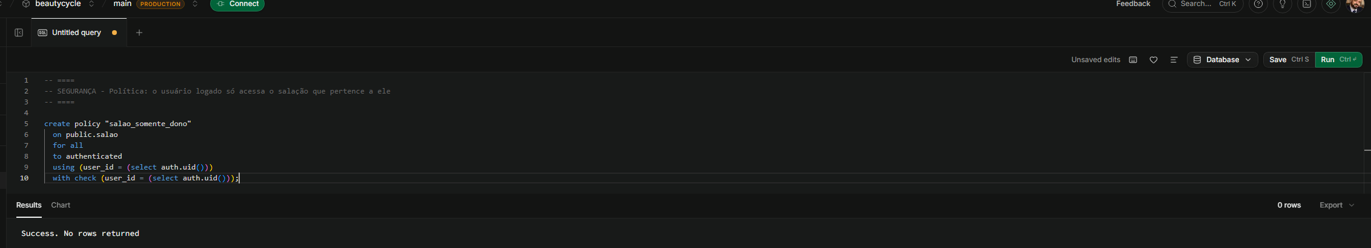
Figura 29 – Política auditorias_somente_dono: cada salão só acessa as próprias auditorias.
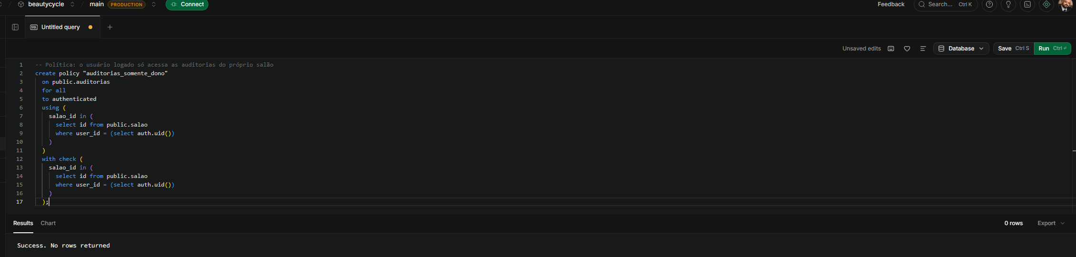
Figura 30 – Política consumos_somente_dono: o usuário só acessa os consumos das auditorias do próprio salão.
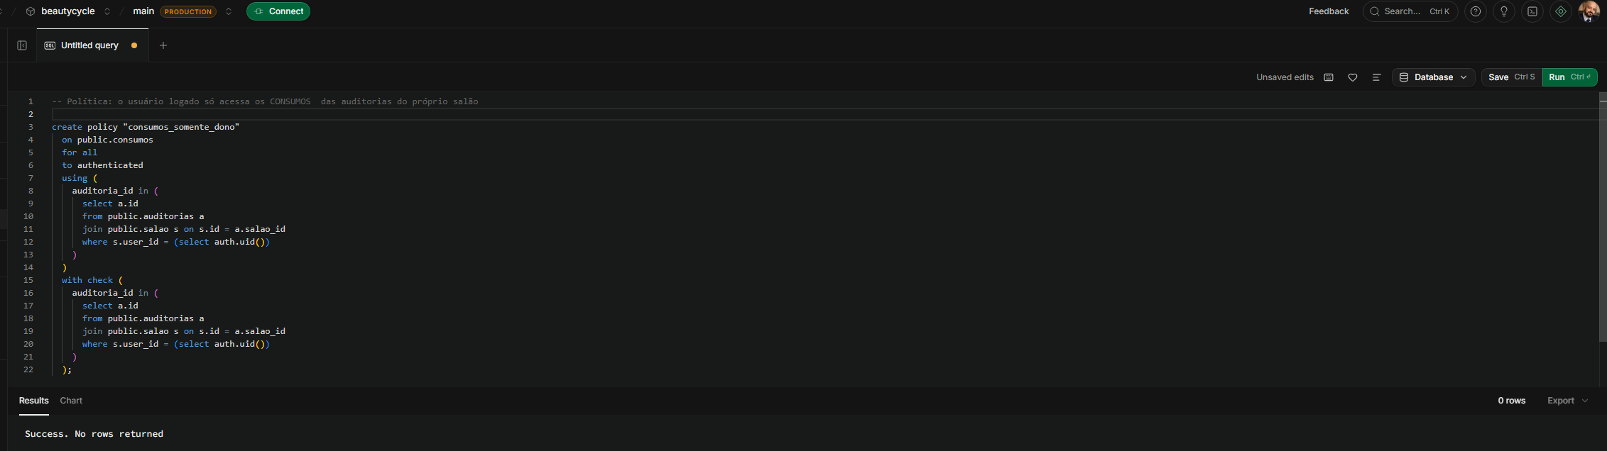
Figura 31 – Política desperdicios_somente_dono: o usuário só acessa os desperdícios das auditorias do próprio salão.
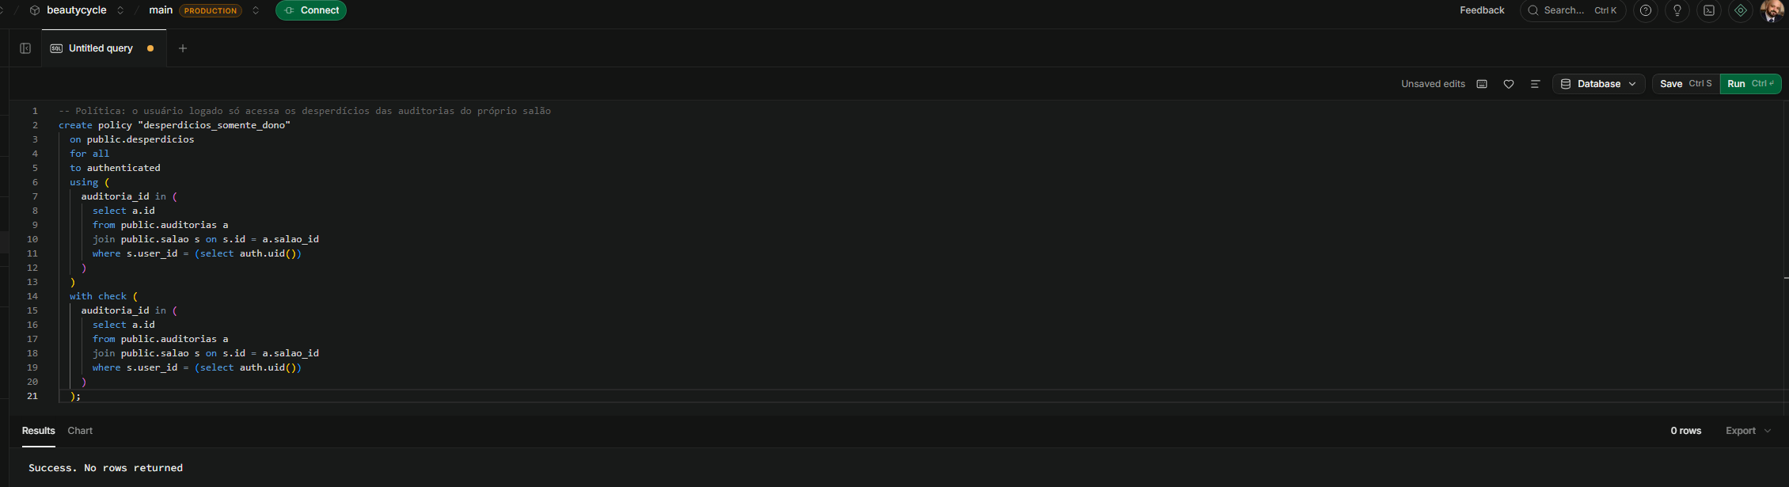
Figura 32 – Lista final das 4 políticas criadas.
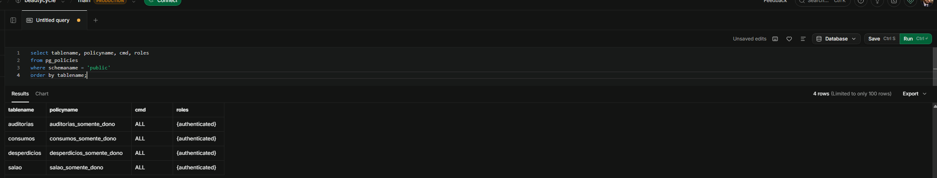

8. Dados de teste: salão e auditorias
Figura 33 – Cadastro do Salão de Beleza Lucia, ligado ao login da proprietária (identificador do usuário ocultado).
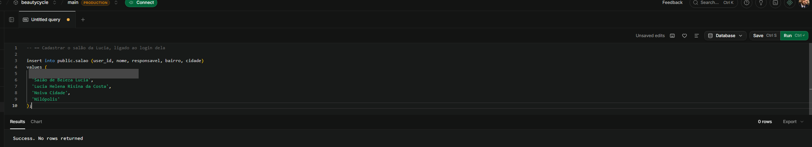
Figura 34 – Conferência do salão cadastrado (identificador do usuário ocultado).
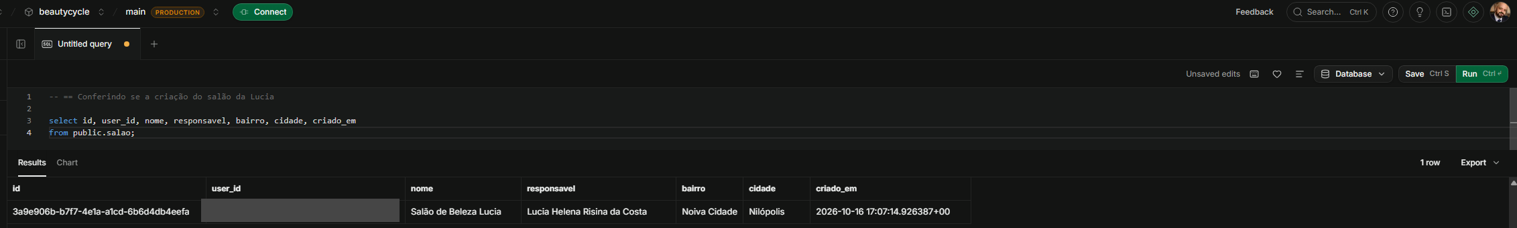
Figura 35 – Criação de uma auditoria de teste (outubro/2026).
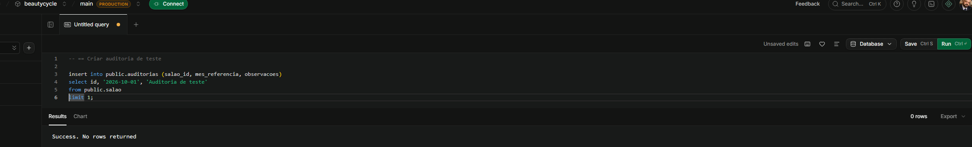
Figura 36 – Teste do índice único parcial – erro esperado: já existe uma auditoria ativa para o mês.
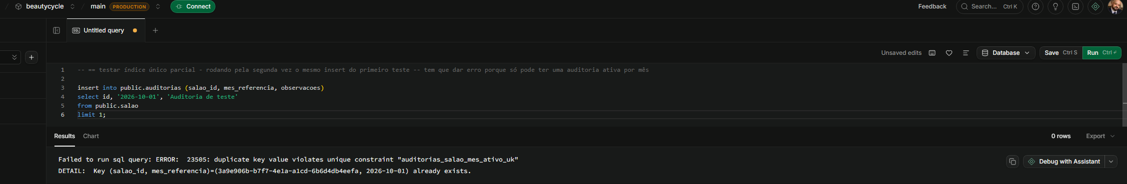
Figura 37 – Inativação lógica: a auditoria é marcada como inativa (ativo = false), sem ser apagada.
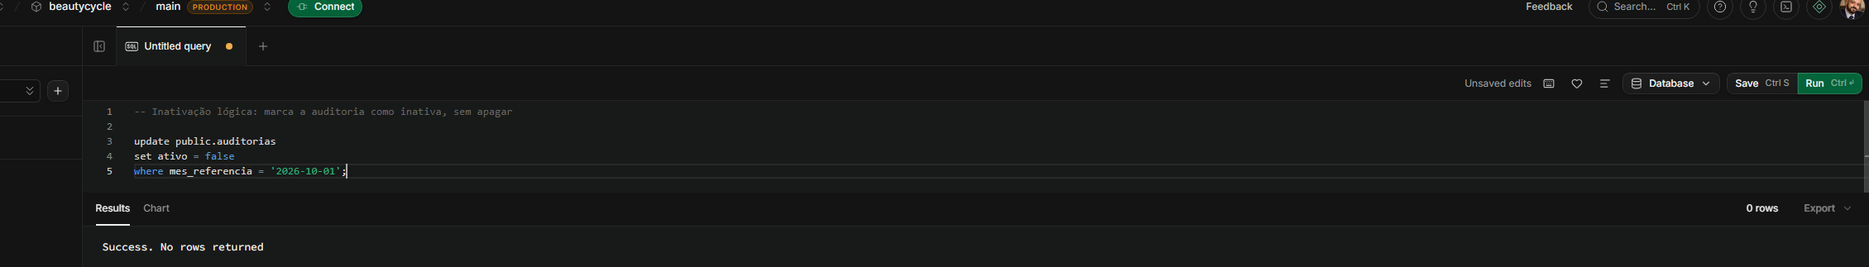
Figura 38 – Após a inativação, é possível criar novamente a auditoria de outubro/2026.
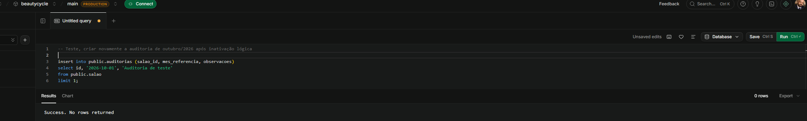
Figura 39 – Resultado: duas auditorias do mesmo mês, uma inativa (false) e uma ativa (true).
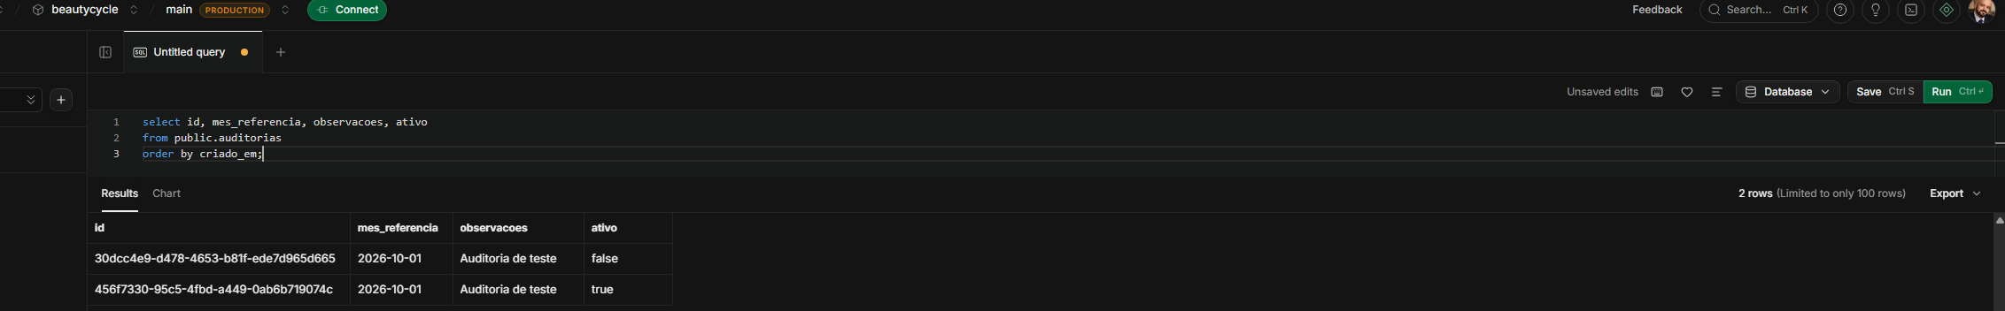

9. Dados de teste: consumos e desperdícios
Figura 40 – Inserção do consumo de energia (R$ 180,50 – 150 kWh).
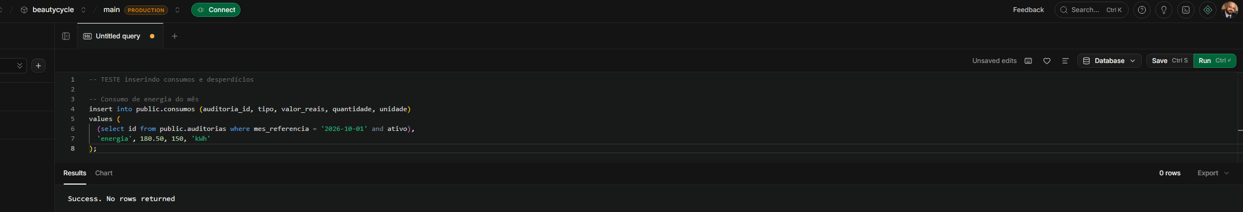
Figura 41 – Inserção do consumo de água (R$ 95,00 – 12 m³).
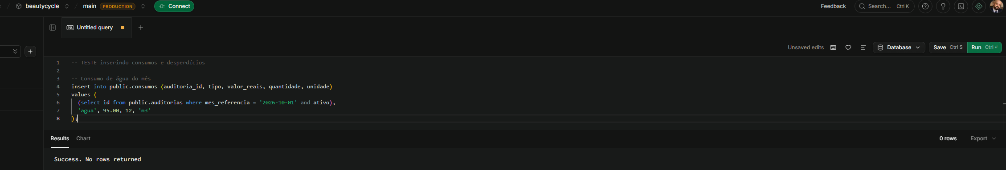
Figura 42 – Inserção de um desperdício (Tinta castanho, 80 g, R$ 12,00, motivo erro_mistura).
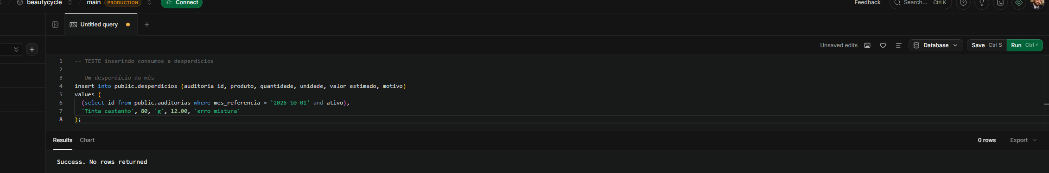
Figura 43 – Conferência dos consumos inseridos.
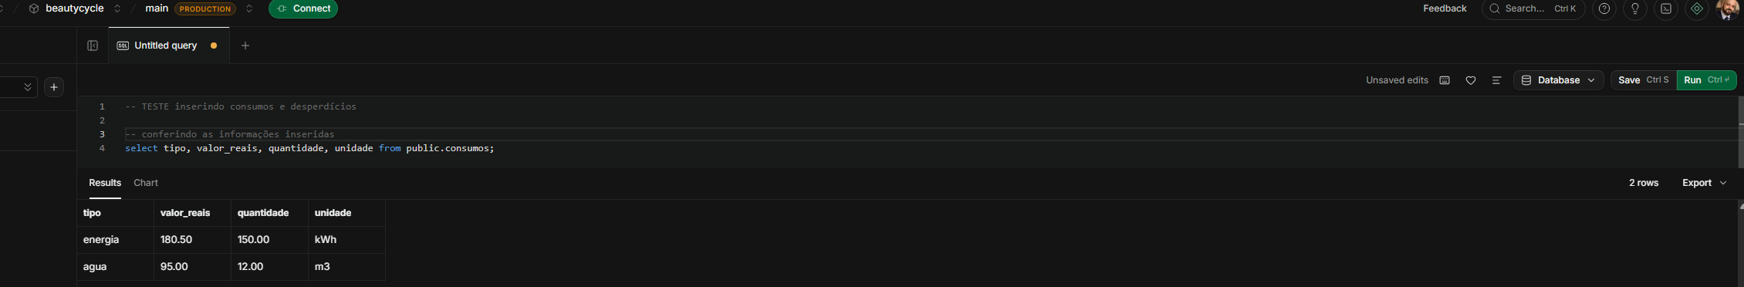
Figura 44 – Conferência do desperdício inserido.
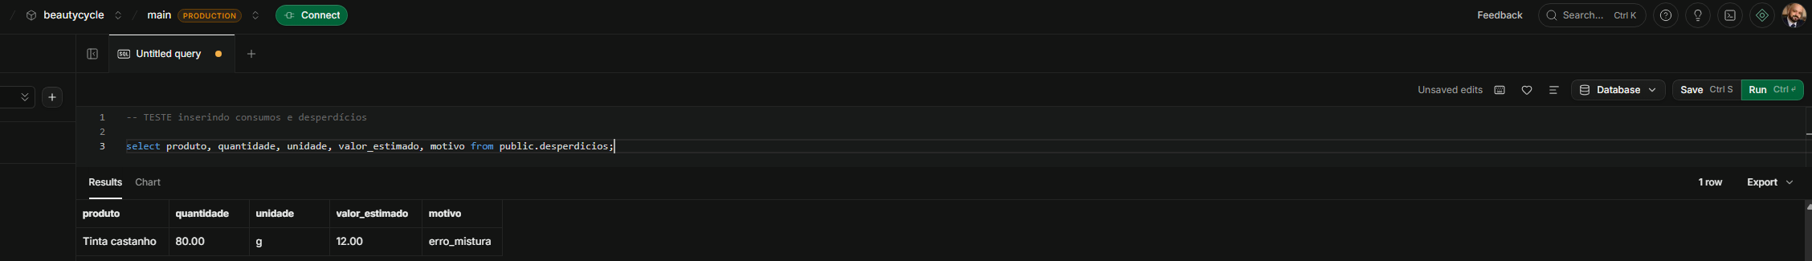

10. Teste do ON DELETE CASCADE
Figura 45 – Antes da exclusão: 2 auditorias, 2 consumos e 1 desperdício.
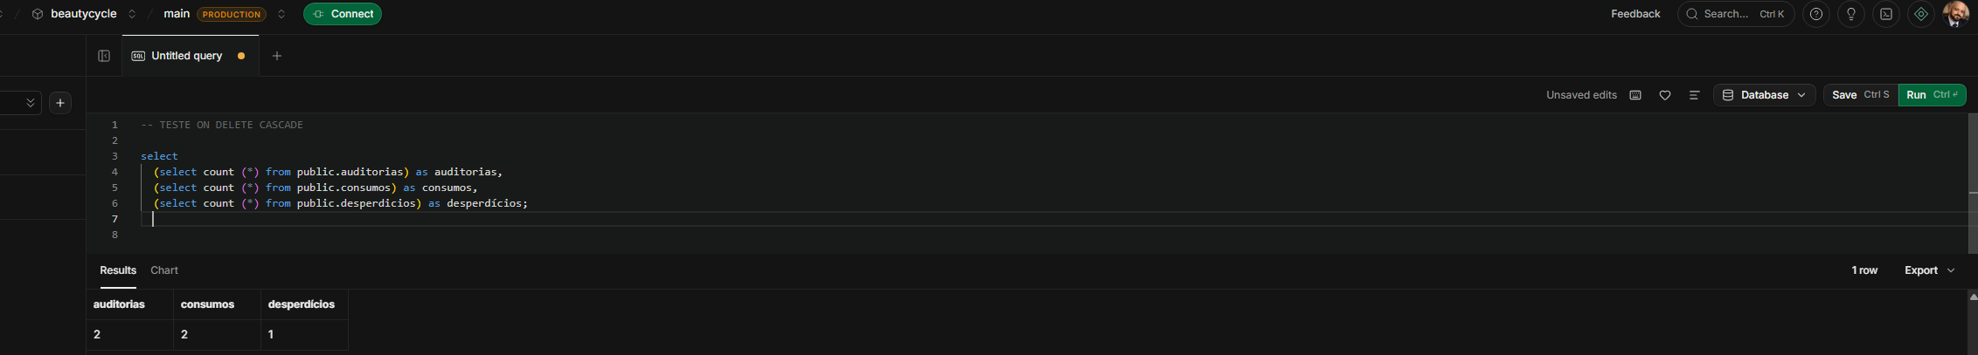
Figura 46 – Exclusão física das auditorias de teste.
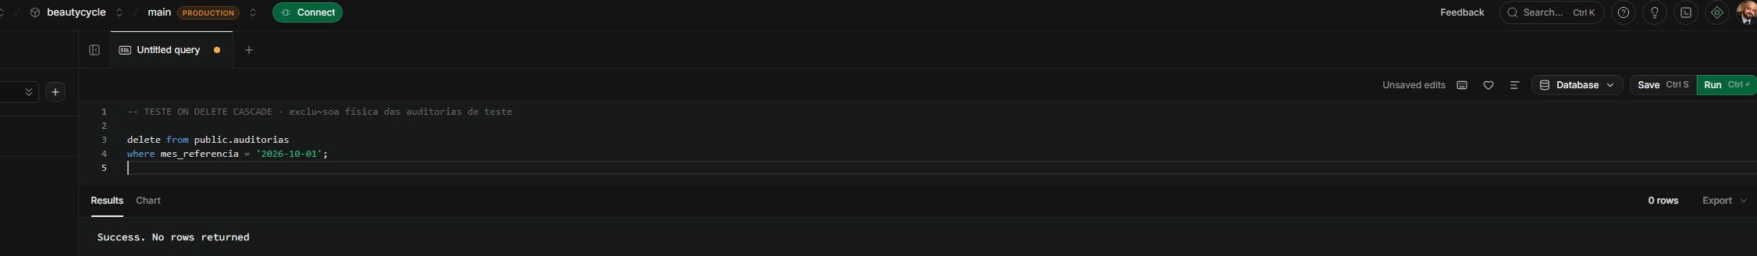
Figura 47 – Depois da exclusão: auditorias, consumos e desperdícios zerados (os registros filhos foram apagados em cascata).
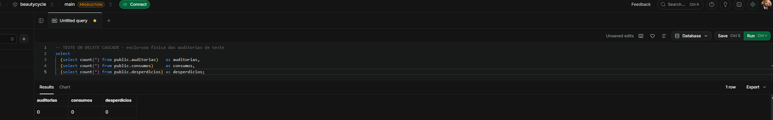
Figura 48 – O salão continua cadastrado (a exclusão não afeta a tabela pai).
